万环西路快速化改造（下横沥南岸至南中高速段）工程
勘察及设计任务书

2022年3月

目 录

第一章 工程概况 3
第二章 工程建设规模 7
第三章 建设条件及标准 8
一、工程场地现状 8
二、自然地理条件 11
三、地质条件 11
四、设计依据 12
五、工程建设技术标准 12
一、总体原则 15
二、总体要求 17
第五章 勘察设计内容及工作任务 20
一、勘察设计内容 20
二、工作任务 22

第一章 工程概况
万环西路位于大湾区核心区南沙区南部，广州最南端，向南接南中高速、深中通道及南沙港区，向北连通东新高速、南沙港快速，往广州市中心区方向，路线大致呈南北向，东侧为南沙港快速，西侧毗邻洪奇沥水道。规划为城市主干路，规划红线宽度60m，设计时速60km/h，推荐方案以一般路段采用路基、重要节点设置分离式立交方案（最终以可研批复方案为准），采用主线双六车道、辅道双六车道，改造后以服务过境及道路沿线货运车辆为重要功能的快捷通道。
拟改造的万环西路南段，起于下横沥南岸（桩号K6+200，暂定），止于南中高速，桩号K6+200~K20+471.02，里程长度14.3km。（最终以可研批复实施范围为准）
万环西路本次拟改造的南段沿线主要服务重要产业园区、物流、仓储基地及其它工业用地为主，途经多个行政村，与南中高速、深中通道万顷沙支线、南沙港快速等现状或拟建高快速路连接。主要交叉道路中高快速路有1条、主干路6条，其余为支路，交叉道路中信号灯控12处（其中5处为人行过街灯控），相交次干路、支路39条无信号灯控制。
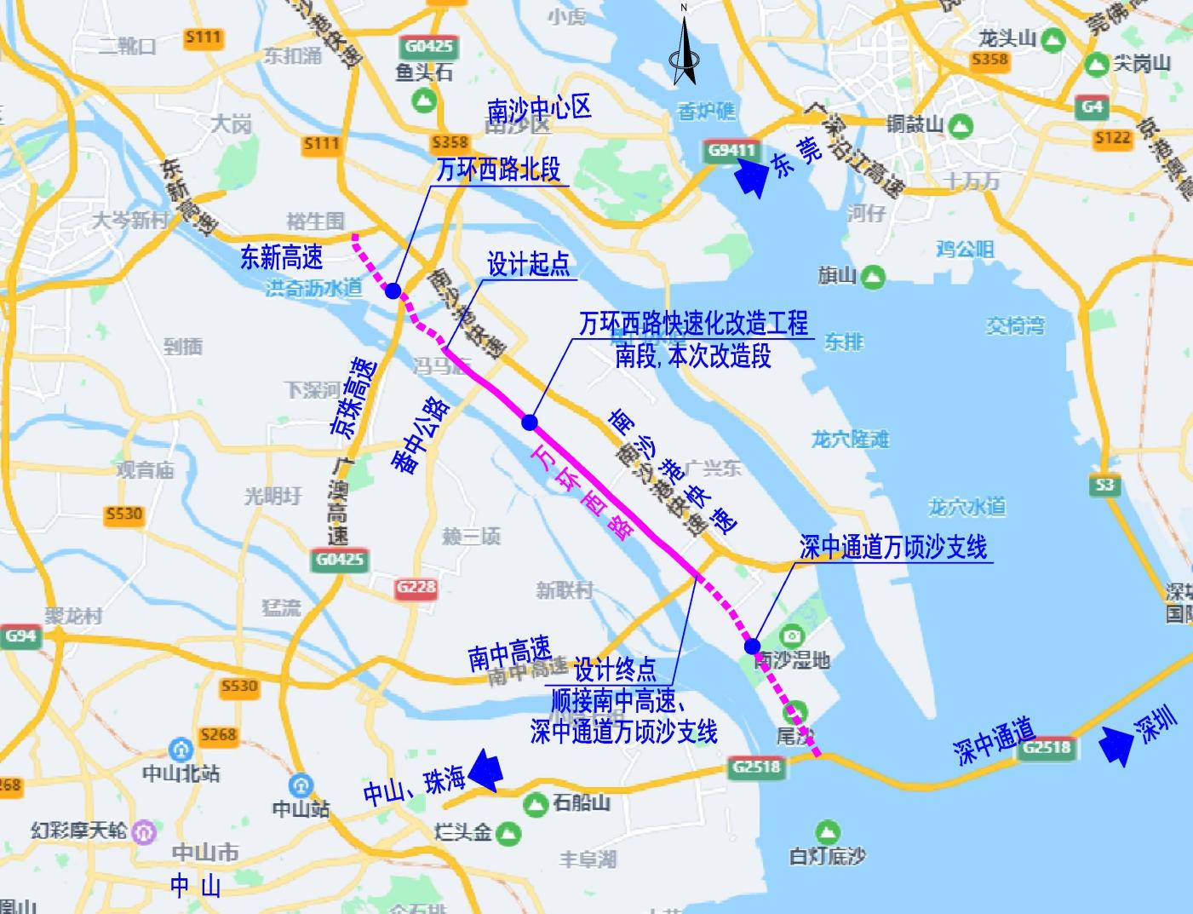
图1-1：本项目地理位置图
1、是广州市总体发展战略—“南拓”的要求
广州城市总体发展战略规划为“南拓、北优、东进、西联”，确定以区域共同发展与生态优先为前提，采取跨越式发展模式，调整城市空间结构，促使城市结构由单中心向多中心转换，将全市划分为5个片区，即都会区、南沙片区、花都片区、增城片区和从化片区。都会区的主要发展方向为南部、东部，空间发展的基本取向为：南拓、北优、东进、西联。在城市生态构筑方面将建构多层次、多功能、立体化、复合型网络式生态结构体系，形成“山水中的城市，城市中的山水”的山水城一体化城乡生态安全格局。把广州建设成为一个高效、繁荣和文明的国际性区域中心城市，一个适宜创业发展又适宜生活居住的山水型生态城市，南沙是广州“南拓”战略的主要方向和节点，本项目作为南沙港区南北向的重要货运通道，其建设将进一步完善南沙区的路网结构配置，对于提升南沙区对外的交通运输能力和服务水平有着极其重要的意义，该项目的实施为广州南拓的战略实施提供强有力的帮助。
2、是实施南沙区“十四五”规划的需要
“十四五”期间，南沙计划构建“一核两带三芯多极点”的科技创新空间格局，形成南沙科学城“一核”引领，北部先进制造业和战略性新兴产业带、南部海洋经济和未来产业带“两带”区域协同，冷泉生态系统研究装置、智能化动态宽域高超声速风洞、极端海洋动态过程多尺度自主观测科考设施“三芯”点轴联动，南沙资讯科技园、粤港深度合作园南沙枢纽片区、蕉门河中央商务区、南沙湾创新合作区等“多极点”战略支撑的多层次发展格局。
本项目的实施将强力支撑南部海洋经济和未来产业带区的协同建设，落实了南沙区的十四五规划的要求，提高了南沙区城市基础设施建设水平，完善了城市布局和城市配套功能，是实现南沙区“十四五”规划的需要。
3、万环西路提升改造并衔接深中通道有利于南沙区融入未来粤港澳大湾区的发展，打通咽喉部位的交通瓶颈
万环西路与深中通道连接，提升改造后能拉近南沙中心区乃至广州市中心区的距离，而南沙作为粤港澳大湾区的核心区，万顷沙内的南北通道作为连接深中通道的重要通道，万环西路其功能定位应属于大湾区咽喉部位的重要通道，定位及其重要，其快速化改造将使得南沙在未来的粤港澳大湾区发展之中占得先机。
作为大湾区的桥头堡，南北通道的便捷，加速港城融合，推动湾区人流、物流、资金流的互联互通。
4、进一步提高交通服务水平，推动沿线用地开发，带动沿线经济发展，对增强南沙的综合竞争力具有十分重要的意义，对打造湾区综合运输体系，优化交通运输路网结构，有很大的促进作用。
5、强化服务南沙港区：万环西路+ 新垦-福安互通联络线接入南沙港区，盘活南沙港运输通道，筑牢其枢纽大港的地位。
万顷沙地块为狭长型地块，南北向通道就显得尤为重要，目前仅南沙港快速1条南北向快速通道，若仅有的快速通道加之客货混行严重，难以满足远期交通的需求，因此，将万环西路进行快速化改造并且定位为货运为主的快速通道，十分必要。
6、深中通道已在加快建设，通车后，将加大万顷沙地块南北向通道的交通压力。
深中通道通过万顷沙支线接入新垦-福安互通联络线后连接南沙港快速，快速过境，南沙港快速的交通压力加大后，其货运功能的外移就显得尤为重要，而万环西路则是承接货运功能的优选通道，同时，深中通道建成后，万环西路规划的仓储及工业地块则是深圳部分产业外溢的选择，因此，万环西路的快速化改造，十分必要。
7、万环西路部分路段两侧用地尚属于规划待定区，地块开发较为滞后，远期交通发展随地块开发必然快速增长，道路通行能力需结合周边交通组织一起考虑，进行必要预留。
现状万环西路通行服务水平较好，周边主要以当地村居及较少已开发地块，随着周边地块正加快建设，远期周边地块建成后，交通量必然快速增长，交叉灯控节点众多，无法满足远期快捷的交通需求。

第二章 工程建设规模
本项目起点位于下横沥南岸（桩号K6+200，暂定），终点接南中高速的新垦-福安互通立交节点，线长约14.3公里，规划道路等级为城市主干路，主线双向六车道，辅道双向六车道设计，标准段规划红线宽度60m，设计速度60km/h，全线除一般段采用主辅分隔的路基段外，另有隧道1座、3座跨线桥、人行天桥3座。估算总投资47.41亿元，其中工程费32.65亿元。（最终以可研批复方案为准）
建设内容包含：道路工程、桥梁工程、隧道工程、排水工程、 交通工程及交通疏解、照明工程、电力工程、绿化工程、外电工程等。
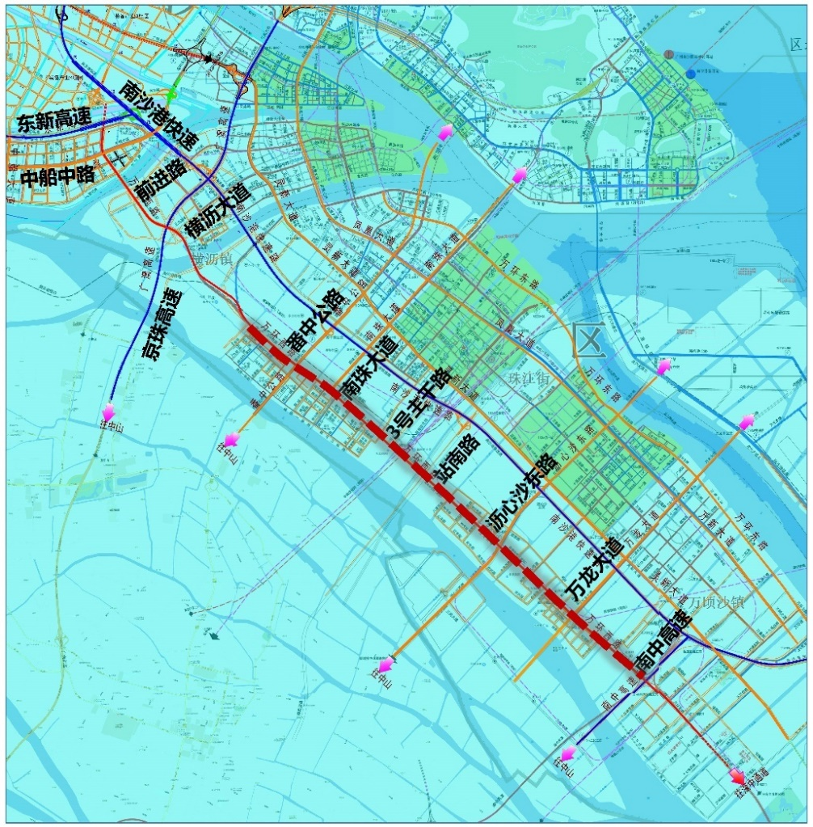
图2-1：本项目区位示意图

第三章 建设条件及标准

一、工程场地现状
本项目路线大致呈南北向，东侧为南沙港快速，西侧毗邻洪奇沥水道。拟改造段万环西路，番中公路节点以北段为双向四车道，现状路幅宽度31m；番中公路至南中高速段为双向六车道，现状路幅宽度42m，路线大致呈南北走向。
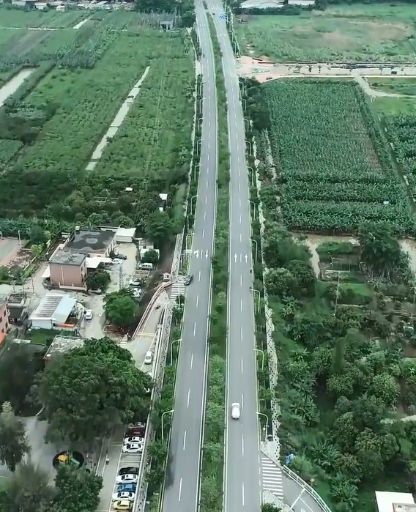 | 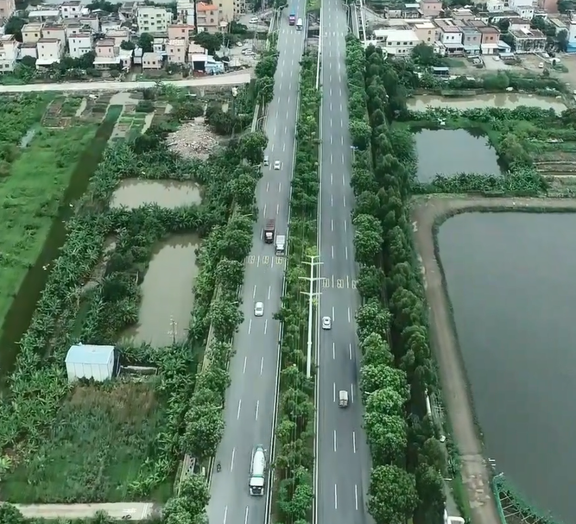
图3—1 现状万环西路（双向四车道段） 图3—2 现状万环西路（双向六车道段）
（一）相交道路
1.番中公路
番中公路，即省道S111,连接凤凰大道与中山市民众镇，规划为东北至西南向的城市主干路，规划红线宽度60m。现状万环西路交叉节点路段为双向六车道，日常货运车流量较大，是近期南沙、甚至广州市区通往中山的一条重要通道，远期在南中高速建成后，其车流量会有所减少,但其作为不收费通道，其作用仍然十分重要，车流量仍较大且货运车辆比重较大。
2.南珠大道
现状南珠大道为双向八车道城市主干路，设计速度60km/h，
与万环西路为T字平面交叉，南珠大道西起于万环西路，东接明珠湾大桥，通达南沙中心区，道路采用沥青铺装。
3.福安大道
现状福安大道为双向四车道城市次干路，设计速度40km/h，
与万环西路为T字平面交叉，为一条东西向区域性交通次干路，西起万环西路，东接同安东围路，道路采用沥青铺装。
4.沥心沙东路
沥心沙东路规划为东北至西南的一条城市主干路，规划边线宽度60m，东北向跨龙穴南水道后接龙穴大道，西南向跨洪奇沥水道后规划接中山翠珠快线，规划贯通性稍好，是南沙港重要的疏港通道，且该道路有提升为快捷路研究意向。现状沥心沙东路在万环西路交叉节点路段标准段为双向四车道。
（二）现状管线
1、现状31m宽万环西路管线情况
（1）给水管线：
中央绿化带DN1000给水主管。
东侧人行道DN300给水管。
（2）电力管线：
东侧人行道10KV20线电力排管。
（3）燃气管线：
西侧人行道外侧DN300燃气管。
（4）排水管线：
两侧侧绿化带边有雨水管线d600~d1500，西侧人行道有污水管d600~d1000。
（5）通信管线：
西侧人行道8孔通信管线。
2、现状42m宽万环西路管线情况
（1）给水管线：
中央绿化带DN1000给水主管。
东侧人行道DN300给水管。
（2）电力管线：
K10+778~K20+471.02段中央绿化带处110kv高压线。
东侧人行道10KV20线电力排管。
（3）燃气管线：
西侧人行道外侧DN300燃气管。
（4）排水管线：
两侧侧绿化带边有雨水管线d600~d1500，西侧人行道有污水管d600~d1000。
（5）通信管线：
西侧人行道8孔通信管线。
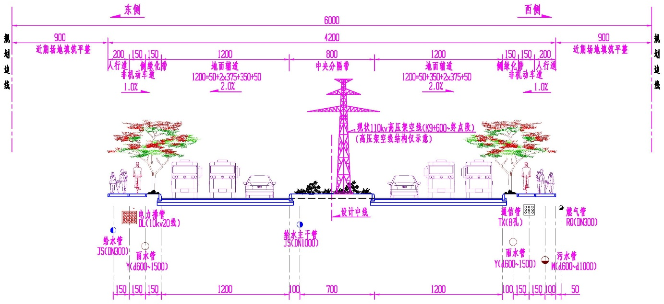
图3-3 现状42m宽万环西路管线情况

（三）文物保护
本项目工程范围暂未发现有文物保护目标。
（四）古树名木
现状乔木（古树名木）方面：古树名木1株（细叶榕，胸径150cm），位于十二涌南岸附近道路中央绿化带留空位置中间。 古树后续资源1株（芒果，胸径80cm），大树3株（朴树1株，胸径60cm；芒果1株，胸径45cm；细叶榕1株，胸径45cm）。
根据现场调查，现状万环西路西侧在拓宽时线位为避让古树已进行调整。本次改造方案拟采用两侧分离式跨线桥结构，以避让古树。
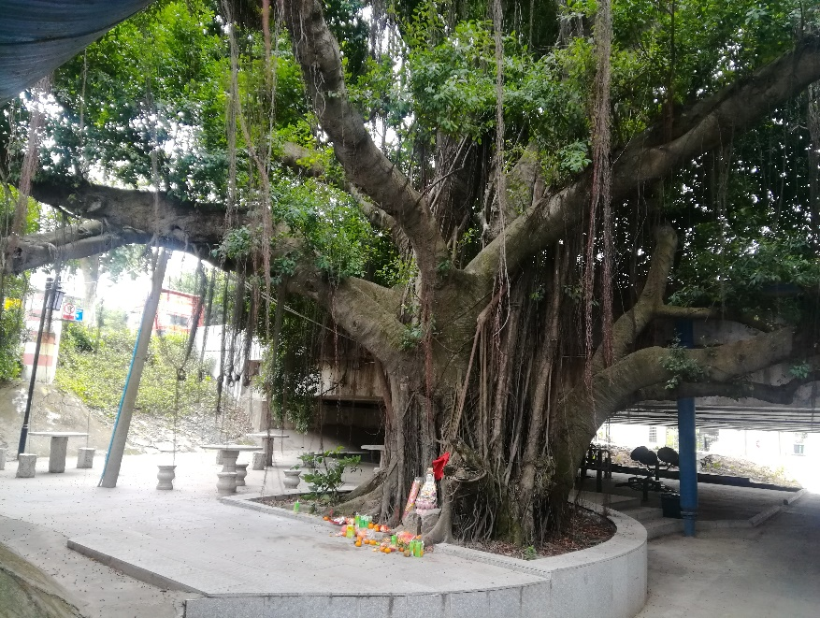
图3-4 现状十二涌桥中间位置古树

二、自然地理条件
参见项目可行性研究报告（过程稿），具体以现场勘测为准。

三、地质条件
参见项目可行性研究报告（过程稿），具体以现场勘察为准。

四、设计依据
包括且不限于规划设计条件、可行性研究报告批复、招标文件、相关部门批复或意见、有关纪要、设计任务书、可行性研究报告、南沙新区市政基础设施技术指引（试行）、相关规范和技术文件等。

五、工程建设技术标准
（一）桥梁工程设计标准
1.道路等级：城市主干道；
2.设计荷载：汽车荷载：城—A；人群荷载：3.0kN/m2；
3.设计速度：主线 60km/h，辅道、匝道 20～40km/h；
4.结构设计安全等级：一级；
5.结构设计基准期：100 年；
6.设计使用年限：100 年；
7.设计洪水频率：1/100；
8.通航等级：根据河涌远期规划，按等外航道预留；
9.抗震设防标准：地震动峰值加速度为 0.1g，抗震设防烈度
为7度。
10.其他参见可行性研究报告。
（二）隧道工程设计标准
1.道路等级：主干路；
2.设计速度：60km/h；
3.路面结构计算轴载：BZZ-100 型标准车；
4.路面使用年限：沥青路面 15 年；
5.净空要求：机动车道≥4.5m；非机动车道和人行道：≥2.5m。；
6.车行道 2.0％，人行道 1.5％；
7.隧道类别：城市隧道；
8.隧道长度等级：中隧道；
9.隧道设计使用年限：主体结构100年；装饰装修25年；路面结构15年；
10.汽车荷载：城-A 级；
11.隧道防火设计分类：三类；
12.隧道主体结构耐火等级：一级；
13.隧道防水等级：二级；
14.隧道设计基准期：100 年；
15.结构安全等级：一级，结构重要性系数取 1.1；
16.设计洪水频率：1/100；
17.环境类别：暂按Ⅰ类；
18.暴雨重现期：一般路段5 年，下沉式隧道50年；
19.其他参见可行性研究报告。

主要技术指标一览表
序号 | 项 目 |  | 单位 | 主线
 |  |  |  | 规范值 | 采用值
1 | 道路等级 |  |  | 城市主干路
2 | 设计速度 |  | km/h | 60
3 | 圆曲线极限最小半径 |  | m | 250 | 500
4 | 圆曲线一般最小半径 |  | m | 400
5 | 不设超高最小半径 |  | m | 1000
6 | 圆曲线最小长度 |  | m | 70 | 210
7 | 缓和曲线最小长度 |  | m | 70 | 70
8 | 停车视距 |  | m | 110 | 110
9 | 最大纵坡（一般/极限） |  | % | 4%/5% | 4%
10 | 最小竖曲线半径  （一般/极限） | 凸形 | m | 4500/3000 | 3250（2800）
 |  | 凹形 | m | 2700/1800 | 3000（2100）
11 | 竖曲线最小长度（一般/极限） |  | m | 170/70 | 116
12 | 最短坡长 |  | m | 200 | 200（175）
13 | 荷载等级 |  | / | 城-A | 城-A
14 | 设计洪水频率 |  | 路基 | 1/100
15 |  |  | 桥涵 | 1/100
16 | 路面结构类型 |  |  | 沥青混凝土

第四章 工程勘察设计原则及要求

一、总体原则
工程勘察设计工作应符合国家、省、市标准、规范、规程的有关规定，使工程在使用年限内安全可靠。设计方案应满足方案最优、
经济合理等原则，勘察工作应据实体现现场条件，细致准确，合理可靠为设计提供依据。包括且不限于以下：
（一）设计方案必须满足国家、省和市有关建设方针、政策、
规范、规程同时满足技术标准、通行能力的要求，并考虑工程造价、经济效益和社会效益等综合因素。
（二）路线总体布局应符合总体规划方案，快捷、舒顺。同时，应与其它路网现状及规划密切配合，使路网层次分明，功能完善，交通流转快捷，集散方便。
（三）满足交通快捷化的功能要求，对片区规划路网进一步分 析研究，合理确定技术指标，研究解决相交路口交叉设置及选型、平面交叉口渠化形式、道路交通流组织等。
（四）在尊重建设现状和城市规划所确定的城市空间结构、土地利用方式、道路交通组织及不违反强制性条文的前提下，在规划红线范围内对道路进行深化设计。
（五）道路的平面、纵断面、横断面应相互协调。道路标高应与地面排水、地下管线、两侧建筑物等配合。在道路建设中注意节约用地，妥善处理文物、名木、古迹等。
（六）道路建设应考虑城市道路整体布局和功能，根据交通工程要求，处理好人、车、路、环境之间的关系。
（七）桥涵工程应根据道路功能和技术等级进行总体设计，结合建设条件、防洪通航等要求，在设计使用年限内应满足正常使用的要求。
（八）隧道设计应遵循“安全、耐久、经济、节能、环保”的 的原则。
（九）根据隧道所处位置的环境条件、工程技术要求与水文地质和道路状况，经技术、经济、工期、施工方式、环境影响和使用效果综合比较选定适当的结构形式、埋置深度和施工方案。
（十）隧道结构应按永久性建筑设计，具有规定的强度、稳定性和耐久性，满足使用年限要求，方便养护和维修作业。隧道附属工程满足隧道主体使用要求，结合周边条件予以优化。
（十一）妥善解决好各种交通流对片区路网的要求。
（十二）管线综合的布设需满足发展的需求。
（十三）尽量结合地形、地物、减少管线迁改，节约投资。
（十四）充分考虑城市环境和城市面貌的要求，解决好人、车、路、环境各种要素的相互关系。
（十五）设计应落实全要素设计概念，体现“国际化、高端化、精细化、品质化”。
（十六）应满足“海绵城市”的建设要求，体现“智慧城市” 的建设理念。
（十七）勘察方案应经济合理，勘察的重点、难点应理解准确；勘察工作流程应规范，勘察大纲经审核后方能进场实施，勘察工期进度计划应符合设计工作进度要求。
（十八）选用的材料、设备，应注明其规格、型号、性能等技术指标及适应性，满足质量、安全、节能、环保等要求，但不得指定生产厂、供应商和产品品牌，以及不得使用有专利等易产生纠纷或有指定倾向的产品或技术。
（十九）BIM 技术的应用为项目方案优化和科学管理提供依据，促进项目提质增效。

二、总体要求
项目建设内容包括且不限于道路工程、桥梁工程、隧道工程、 排水工程、交通工程及交通疏解、照明工程、电力工程、绿化工程、 外电工程等。本工程不包含给水管道、通信管道及燃气管道工程， 仅为其提供足够的布设空间。
（一）勘察应符合国家政策、省、市及行业规范、标准、规则 等有关规定。
（二）在满足设计要求的前提下，应采用经济合理的勘察方案， 勘察费不应超过中标价，最终结算价以财政评审结果为准。
（三）勘测及收集的基础资料应齐全、可靠和准确，并能满足 国家有关法规及技术标准的要求，满足建设工程规划、设计和施工 等需要。
（四）项目设计应满足国家和省、市、区有关建设方针、政策、 规划、规程要求，各阶段设计通过相关报建报批、审查要求。
（五）项目建设形式与规模能满足区域交通发展的需求，能满 足道路所承担的交通功能需求，并根据此要求合理的确定道路的用 地规模、断面型式及建设型式。
（六）设计方案应结合建设条件考虑近远期方案，避免重复建 设、投资浪费。
（七）有利于发挥道路的交通功能，有利于城市交通的集散和 疏解、均衡路网流量、发挥路网整体运行效率以及地区规划的开发 和协调。做好慢行交通系统的连续性设计。
（八）从交通安全角度出发，完善人行过街设施，做好无障碍 设计，方便残疾人、老年人和弱视群体的出行需求。
（九）妥善考虑公交车线路和设站规划、横向人行通道设置、沿线非机动车通道安排，最终以相关部门审批意见为准。
（十）满足项目的使用功能和便于维护管理的要求。
（十一）须具有经济性，以适当的投资建设取得较好的经济效 益和社会效益。采用新技术、新工艺、新材料，合理确定建设规模， 使工程方案充分体现合理性、适用性、可行性和性价比。设计以低 碳绿色环保意念。
（十二）选择适合南沙地区生长的优势树种，根据《广州市关 于科学绿化的实施意见》和《广州市城市树木保护管理规定（试 行）》，道路绿化应选用适应道路环境条件、生长稳定、吸尘降噪、 生态景观功能好、安全易管护的树种，并注重乔灌草的合理搭配。
（十三）桥梁设计需综合满足通航、行洪纳潮、景观、照明、 管线敷设等要求。
（十四）现状已建桥梁、立交匝道应进行检测评估，复核是否 能满足现行规范的相关要求，并结合桥梁检测结果提出经济、合理 的改造方案。
（十五）应配合必要的专项评估工作。
（十六）下穿高速的设计方案应满足高速公路主管部门的相关 要求，充分避免施工期间和运营期间对高速公路桥梁稳定性的影 响。
（十七）隧道设计应满足城市规划、道路功能、土地资源、生 态环境、可持续发展的要求，总体平纵线形、建筑界限、基础结构、 横断面布置、通风、照明、消防和交通监控等各相关专业内容应与 道路等级相适应；应严格做好造价控制，在满足使用便利、施工安 全的基础上，尽量节约财政投资，如采用经济合理的施工措施、充分考虑岩渣利用等。
（十八）隧道防排水应遵循“防、排、截、堵结合，因地制宜， 综合治理”的原则，保证隧道结构物和营运设备的正常使用和行车 安全。隧道防排水设计应对地表水、地下水妥善处理，洞内外应形 成完整通畅的防排水系统。当对隧道开挖后存在大面积淋水地段或 开挖后局部的出露股水地段采用“限量排放”注浆堵水措施，减少 地下水的排放量。
（十九）尽量做到土石方平衡利用和弃方利用。
（二十）积极配合文物保护安全评估工作，隧道施工工艺应符 合文物保护安全的要求。
（二十一）电力设施迁改应在主体工程初步设计概算编制前经 供电局审核确认，稳定迁改方案和预算，并将迁改预算纳入主体工 程概算一并送审。
（二十二）技术标准及指标均应满足各专业规范的具体要求， 并参照执行《南沙新区市政基础设施技术指引（试行）》、《南沙 新区市政道路照明工程智能控制管理系统建设指南》、《南沙优良 适生植物推荐》、《南沙区市政消火栓建设工作方案》、《城市道 路品质化提升建设指引》、《广州市海绵城市建设技术指引及标准 图集（试行）》等广州市及南沙区颁布的有关指引及标准。
（二十三）应采用南沙地区应用成熟的技术、工艺和材料设备， 不得采用存在或可能出现专利、产权纠纷的产品或工艺。
（二十四）做好交通组织设计，施工期间保证道路通行畅通。 （二十五）本项目全过程严格实行投资控制，落实限额设计， 要求概算全面准确、合理，符合相关规范、标准要求，不超批复的 可行性研究报告估算投资。
（二十六）采用 BIM 技术开展项目方案汇报，内容包括但不限 于方案优化比选、模拟分析、专业间协调等应用。
（二十七）采用 BIM 技术对地下管线布设、立体交叉形式等重 要方案进行研究，通过可视化的分析，确保方案合理、可行。

第五章 勘察设计内容及工作任务

一、勘察设计内容
本项目勘察指初勘、详勘等设计全过程的勘察工作，本项目设计指方案设计、初步设计、概算等各项设计工作。勘察及设计工作需满足专业齐全、内容完善、依据充分、方案经济合理等方面的要求，深度和编制要求应符合国家、省、市等相关文件规定。具体设计内容参考可行性研究报告，包括且不限于以下内容：
（一）主动收集设计所需的国土、规划、水利、电力、地铁等相关资料，配合完成规划、用地、交通、电力、水务、环评、水保、地灾评估、消防等报建报批工作。
（二）按相关要求，合理开展初勘、详勘各阶段勘察工作，包括并不限于对场地进行勘察、测量、物探等，最终以财政评审结果为准。
（三）隧道工程：结合场地条件，做好隧道总体平纵横及视距设计，根据工程实施条件，考虑工程所在区域，工程功能定位、与周边环境协调及景观提升要求，提出适合的工程方案，隧道工程内容包括隧道土建工程、隧道通风、隧道给排水、隧道消防、隧道电气及照明、隧道监控及隧道装饰等。基于隧道工程100年的设计使用寿命要求和项目营运需求，在结构和构造设计中，应充分考虑结构的可检性、可修性、可换性、可控性、可持续性和安全性；充分考虑维护通道的便利化、人性化。
（四）桥梁工程：综合考虑结构的受力特点、结构高度、通航要求和景观等因素做到方案可行、结构美观、便于施工、造价经济和节约投资，正确处理工期与成本的关系，寻找最佳工期成本点。在特殊施工条件下，应反复权衡为保证工期而采用的措施所增加的费用与因工期延误造成的损失。同时，通过技术创新，可以提高施工效率与工程质量，缩短工期，防止因误工、返工造成的浪费。
（五）道路工程：总体设计应在可行性研究报告方案的基础上，结合城市规划、防洪排涝、地铁保护等相关部门意见、主管部门等单位意见，对道路总体布置进行优化；按要求做好道路交叉及交通组织设计、路基路面设计，同时应考虑新旧路基、路面的衔接等。最终方案以相关部门审批为准。
（六）排水工程：应对现有的排水系统进行摸查，并结合规划及实际需求，对雨、污管线进行合理设计，在满足规划审批及使用功能要求的前提下；做好管道基础处理及基坑支护设计；做好“海绵城市”排水系统的相关设计；做好近远期、周边相关道路既有排水系统的衔接设计；做好临时排水系统设计。
（七）电力管廊设计：参照《广州市电力管廊设计指引》进行设计，根据可行性研究报告，进行电力管廊基础处理设计。具体设计方案以电力等主管部门审批意见为准。
（八）管线综合工程：应取得水务、电力、通讯、供水、煤气等有关的管线产权单位的意见，根据相应的市政基础设施规划和各市政管线建设的要求进行管线综合设计，并完成管线综合报建报批手续。
（九）交通工程：对道路沿线的交通标志、标线等进行设计，落实多杆合一的设计理念及智能交通系统的要求，标志牌采用中英文对照。最终以交警部门审批意见为准。
（十）照明工程：包括道路功能性照明设计、相关照明设施的供配电系统设计、智能照明控制系统及防雷接地系统。对路灯灯杆型式要进行比选，兼顾景观及悬挂外饰等功能。为确保在路灯供电线路出现故障时，电气保护元件能瞬时起到作用，要求做好路灯灯杆的单独接地和联网接地。
（十一）进场苗木应选择全冠假植苗，主枝三级分枝以上，乔木胸径不低于15厘米；绿化种植区域不得有建筑垃圾层或不透水层，种植土厚度满足相关规范要求。着重景观设计，绿化乔木应与沿线现有景观协调。
（十二）结合规划和海绵办要求，落实海绵城市设计，以及全要素的“国际化、高端化、精细化、品质化”设计要求。
（十三）以上各专业工程的概算编制工作。
（十四）业主提出所需要开展的其他相关工作。

二、工作任务
项目设计阶段包括：勘察（含物探、测量、地质勘探等）、方案设计、初步设计（含工程概算）以及与设计相关的报建报批、专项深化设计、补充设计等全过程设计工作、以及配合完成概算财政评审工作和施工配合等后续服务。勘察测量应满足各阶段设计的需要及符合相关标准、规范要求，各阶段设计成果文件需满足市政公用工程设计文件编制深度规定及其它相关规范规定的设计深度要求，并报业主单位审核。具体包括且不限于以下内容：
（一）勘察
按现行地质勘察、测量规范、管线物探、标准进行现场勘察、测量和物探，并提供合格的报告，内容应包括但不限于以下内容：岩土工程勘察、工程测量、工程物探、水下地形测量及扫床工作、现场服务、其他等。
1、岩土工程勘察：中标人在收到中标通知后7个日历天内完成勘察大纲编制，满足项目建设和限额勘察要求，并通过专家审查。文字报告部分包含简述工程概况、勘察方法、地质评价、岩土技术参数、基础处理方案建议以及设计施工中应注意的问题等；图表部分包含钻孔平面位置图、工程地质剖面图、钻孔柱状图、土工试验成果表、岩芯照片等，以及其他所需要提供的成果。
2、工程测量：GPS控制点及水准高程控制点资料，按不同设计阶段提供符合深度要求各比例地形图，以及设计所必需的其他测量成果。
3、工程物探:物探的内容包括但不限于各种管线的性质、管位、构筑物、管径 、规格、材质、高程等。
4、其他：根据工作需要提供的其他勘察成果资料。
（二）方案设计
根据政府部门批准的项目规划设计条件和可行性研究报告（含可研方案）等相关基础资料，结合现场实际情况，编制内容全面完整、重点难点分析透彻的方案（含管线综合方案）设计文件。对于道路平、纵、横断面布局、交叉口型式、桥隧布局、桥隧施工措施等设计关键内容应进行多方案比选。
中标人在收到中标通知后20个日历天内根据要求完善方案（含管线综合方案）设计，满足业主向主管部门送审的要求，完成规划部门的方案设计审查。
（三）初步设计
以批准的规划方案为依据，在初步设计阶段，要基本稳定工程规模、建设目标、投资效益、技术标准以及重要技术节点的方案。并提出设计存在的问题、注意事项及相关建议，其设计深度应能控制工程投资，满足指导施工图设计的需要。
(1) 设计说明书
1.1 道路地理位置图
示出道路在地区交通网络中的关系及沿线主要建筑物的概略位置。
1.2 概述
1.2.1 经批复的可行性研究报告文件，有关评审报告及设计委托书。
1.2.2 采用的规范和标准。
1.2.3 对可行性研究报告批复意见的执行情况。
1.2.4 需要说明的其他事项。
1.3 现状评价及沿线自然地理概况
1.3.1 道路现状评价。
1.3.2 现状交通量及技术评价(交通量、车辆组成、路口交通流量与流向特征及路口、路段饱和度等)。
1.3.3 沿线(控制性)建筑、河流、铁路及地上、地下管线等情况。
1.3.4 水文地质、气象等自然条件：如河流设计水位、流速、地下水位、气温、降雨、日照、蒸发量、主导风向、风速、冻深等。
1.3.5 工程地质资料。
1.3.6 地震基本烈度及对大型工程构筑物区域地震分析评价。
1.4 工程概况
1.4.1 工程地点、范围、规模、建设期限、分期修建计划。
1.4.2 规划简况：着重阐明设计道路、立交在规划道路网中的性质、功能、位置、走向、相交道路的性质、功能。
1.4.3 远期交通流量流向的分析，设计小时交通量的确定，荷载等级的确定。
1.4.4 主要交叉路口渠化处理方式，如选用立交，需阐明其必要性及选型依据。
1.4.5 简述工程建成后的功能和效益：对道路路网的影响，缓解干扰提高车速和服务水平的程度。根据以上内容，阐明工程修建的意义。
1.5 全要素设计，海绵城市设计等内容
（2）工程概算
详见下文概算编制要求及任务
（3）主要材料及设备表
工程全部所需的三材和其它主要设备材料的名称、规格(型号)、数量(以表格形式列出)。
(4)主要技术经济指标
(5) 附件
可行性研究报告批复文件、勘测及设计合同、有关部门的批复以及协议、纪要等。
(6) 设计图纸
6.1 平面总体设计图：比尺1：2000～1：10000，包括设计道路(或立交)在城市道路网中的位置，沿线规划布局和现状重要建筑物、单位、文物古迹、立交、桥隧及主要相交道路和附近道路系统。
6.2 平面设计图：比尺1：500～l：2000(立交l：200～1：500)，包括规划道路中线位置，红线宽度、规划道路宽度、道路施工中线及主要部位的平面布置和尺寸。拆迁房屋征地范围，桥隧、立交平面布置，相交的主要道路规划中线、红线宽度、道路宽度、过街设施、及公交车站等设施，主要杆管线和附属构筑物的位置等。
6.3 纵断面图：比尺纵向1：50～1：200，横向1：500～1：2000，包括道路高程控制点及初步确定纵断线形及相应参数，立交主要部位的高程，新建桥隧、主要附属构筑物和重要交叉管线位置及高程，如涉及立交，应包括相交道路和匝道初步确定的纵断，如设有辅路或非机动车道应一并考虑。
6.4 典型横断面设计图：比尺1：100～1：200，包括规划横断面图、设计横断面图、现状横断面图及相互之间的关系，现况或规划地上、地下杆管线位置、两侧重要建筑、路面结构设计图。
6.5 广场或交叉口设计图：比尺l：200～l：500，包括主要尺寸、形式布置、公交车站、过街设施、渠化设计、局部部位的竖向等高线设计图。
6.6 挡土墙、涵洞及附属构筑物等结构图。
6.7 隧道衬砌设计图、隧道开挖方案设计图、隧道监控设 计图、隧道给排水及消防设计图、隧道照明及供配电设施设计 图、管理用房设计图等。
6.8旧路旧桥改造段路基路面结构设计图，新旧路面衔接图及相关结构图。
6.9 交通标志、标线布置图。
6.10 交通疏解方案说明及设计图。
6.11 工程特殊部位技术处理的主要图纸。
6.12 设计图纸需满足绿化保护专篇相关要求。
6.13其他未详细列尽的专业工程的说明及设计图纸等。
（四）概算及合同价编制要求
承包单位在组织项目实施过程中，以送审概算价不超过批复的 项目投资估算金额为原则进行限额设计。承包商提交专项限额设计 管理方案经发包人（业主）审核后开展限额设计，限额设计严格按 二个阶段进行：
1.方案阶段的限额设计。根据批复的可研报告以及投资估算 分析、设计任务书和发包人（业主）提出的限额设计要求进行方案 设计，进行多方案比较，优化建设标准，细化经济指标，经发包人 （业主）同意后合理确定限额设计控制指标。
2.初步设计阶段的限额设计。按照方案设计阶段的限额设计 控制指标进行初步设计，根据有关计价依据和收费标准编制设计概 算，若由于客观原因需对既定的方案设计作重大修改且需增加投 资，应本着经济实用的原则进行方案优化，确保概算不超估算，报 发包人（业主）批准后方可对方案设计作出重大修改。承包人专业 设计人员应强化投资控制意识，在既定的设计原则、设计方案、技 术方案基础上，严格按照限额设计控制指标进行限额设计，以单位 工程为考核单元并进行细化，提出节约投资的措施，确保将初步设 计控制在限额指标范围之内，并将审定的概算投资额逐层分解到各 单项工程、单位工程、分部工程和主要分项工程，制定施工图设计 限额指标标准，合理确定施工图设计限额控制标准和规模。
3.设计概算分为建安工程费、工程建设其他费用和基本预备费三个部分，概算送审价以批复的可行性研究报告估算总投资为上 限。建安工程费包括分部分项费用、措施项目费、其他项目费用。 要求工程量和费用项目列计与计算符合计量规范，综合单价组价合 理考虑周全。工程建设其他费用承包人必须按有关规定开项并足额 计算费用，不得少计、漏计，费用项目及标准必须按照相关规定和 标准列项计算。
4.概算编制质量与进度要求。评审偏差率分别不超过 10%， 评审核减率分别不超过 5%，否则承包人按照合同承担违约责任； 编制进度必须与初步设计进度要求一致，按初步设计时限要求完成 概算编制工作。
5.在进行限额设计过程中，设计方必须确保不改变有关设计 和规划原则、内容与要求，不改变方案设计本质要求、不降低使用 功能和质量标准。
（五）成果文件要求
（1）提交的成果文件必须符合设计任务书的要求，应完整、系统、有条理，应达到建设部《市政公用工程设计文件编制深度规定》的深度要求。
（2）所有设计成果的计量单位均采用国际标准计量单位。
（3）设计成果的文字说明和文字标注均采用中文版本。
（4）设计图纸和文本文件必须做到清晰、完整，尺寸齐全、准确，同类图纸规格应统一。
（5）初步设计初稿完成后，应送设计咨询、造价咨询等单位审核。完成初步设计评审后，应结合会议意见按要求进行修编。
（6）交付的BIM 模型应具有真实的地理坐标且和项目一致，
保证建模阶段数据的准确性及完整性。
（六）提交的设计成果
（1）向业主单位提交设计成果资料，并对其质量负责。各阶段设计文件格式应按照《关于规范市政工程建设项目成果文件格式的通知》（穗南基建办[2017]123号）执行。
（2）提交设计文件（含招标用初步设计图及正式初步设计图）各壹式拾陆份，交付地点为：业主指定的地点。
（3）初步设计文件、初步设计概算及其相关文件的交付日期要匹配业主的工作推进计划要求。
（4）设计图纸包含并不限于方案设计图、初步设计图、报建图等，概算文件包括建设单位及政府有关部门要求提供的上述相关设计文件的电子文件（含业主营运管理所需的设计电子文件，包括Word版文本说明、CAD图纸及全部PDF文件）。
（5）按业主单位要求的时间提供进行招标工作所需的本合同工程各标段（按建设管理单位划分的施工管理标段）各项目的工程概况、工程量清单及所需的技术规范，并不另外计量支付。
（6）交付的BIM 模型格式应为原始文件格式及符合招标人要
求的格式。
（七）其他未尽事宜
（1）如因规划、建设、环保、交警等行政主管部门或业主等单位在项目建设过程中，提出对设计内容或工作任务进行调整意见的，由业主单位通知设计单位进行调整。
（2）如因设计单位为完善设计等原因提出对设计内容或工作任务进行调整的，需书面报业主等相关主管单位审核批准。
（3）其他按业主单位相关管理办法执行。

